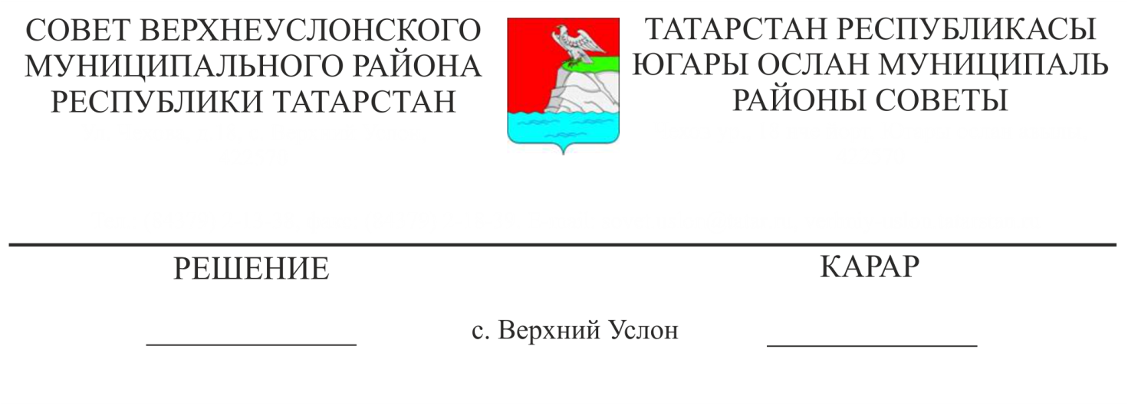

28.01.2019 № 41- 461

**О внесении изменений и дополнений в Устав Верхнеуслонского муниципального района Республики Татарстан**

В связи с изменением действующего законодательства, разработан проект решения «О внесении изменений и дополнений в Устав Верхнеуслонского муниципального района Республики Татарстан», который был одобрен Советом Района и прошел все необходимые процедуры обсуждения с населением Района на публичных слушаниях.

Исходя из вышеизложенного, а также в соответствии со статьей 44 Федерального закона от 06.10.2003 года № 131-ФЗ «Об общих принципах организации местного самоуправления в Российской Федерации», статьей 7 Закона Республики Татарстан от 28.07.2004 года № 45-ЗРТ «О местном самоуправлении в Республике Татарстан», статьями 99-101 Устава Верхнеуслонского муниципального района Республики Татарстан, учитывая результаты публичных слушаний от 13.12.2018 года,

**Совет**

**Верхнеуслонского муниципального района**

**решил:**

1. Внести в Устав Верхнеуслонского муниципального района Республики Татарстан изменения и дополнения согласно приложения № 1.

2. Утвердить новую редакцию статей Устава Верхнеуслонского муниципального района Республики Татарстан.

3. Направить настоящее решение для государственной регистрации в установленном законодательством порядке.

4. Настоящее решение вступает в силу в сроки, установленные действующим законодательством.

5. Контроль за исполнением настоящего решения возложить на постоянную комиссию Совета Верхнеуслонского муниципального района по законности, правопорядку и регламенту.

**Председатель Совета,**

**Глава Верхнеуслонского**

**муниципального района М.Г. Зиатдинов**

Приложение № 1

к Решению Совета

Верхнеуслонского

муниципального района

от «28» января 2019 года

№ 41-461

**Изменения и дополнения**

**в Устав Верхнеуслонского муниципального района**

1. Подпункт 16 пункта 1 статьи 6 Устава изложить в следующей редакции:

«16) участие в организации деятельности по накоплению (в том числе раздельному накоплению), сбору, транспортированию, обработке, утилизации, обезвреживанию, захоронению твердых коммунальных отходов на территории Верхнеуслонского муниципального района»;

2. Подпункт 17 пункта 1 статьи 6 Устава дополнить словами следующего содержания:

«…, направление уведомления о соответствии указанных в [уведомлении](consultantplus://offline/ref=213E560DEA2D20A8043E3135039A5A9067BA2E7B6BE292D1BBF3BC6AE11531D867BBBAF9CD9C7AD8D0C7627CD02F14CA6306FE68C3B267nBI) о планируемом строительстве параметров объекта индивидуального жилищного строительства или садового дома установленным параметрам и допустимости размещения объекта индивидуального жилищного строительства или садового дома на земельном участке, уведомления о несоответствии указанных в уведомлении о планируемом строительстве параметров объекта индивидуального жилищного строительства или садового дома установленным параметрам и (или) недопустимости размещения объекта индивидуального жилищного строительства или садового дома на земельном участке, уведомления о соответствии или несоответствии построенных или реконструированных объектов индивидуального жилищного строительства или садового дома требованиям законодательства о градостроительной деятельности при строительстве или реконструкции объектов индивидуального жилищного строительства или садовых домов на земельных участках, расположенных на соответствующих межселенных территориях, принятие в соответствии с гражданским законодательством Российской Федерации решения о сносе самовольной постройки, расположенной на межселенной территории, решения о сносе самовольной постройки, расположенной на межселенной территории, или ее приведении в соответствие с установленными требованиями, решения об изъятии земельного участка, не используемого по целевому назначению или используемого с нарушением законодательства Российской Федерации и расположенного на межселенной территории, осуществление сноса самовольной постройки, расположенной на межселенной территории, или ее приведения в соответствие с установленными требованиями в случаях, предусмотренных Градостроительным [кодексом](consultantplus://offline/ref=213E560DEA2D20A8043E3135039A5A9067BA2E7B6BE292D1BBF3BC6AE11531D867BBBAF9CF9372D8D0C7627CD02F14CA6306FE68C3B267nBI) Российской Федерации»;

1. Пункт 1 статьи 7 Устава дополнить подпунктом 13 следующего содержания:

«13) осуществление мероприятий по защите прав потребителей, предусмотренных [Законом](consultantplus://offline/ref=BD44734A8DD3FCD1086D54155CB9056CFA995976BE0E40E126D4E393F3D5D66B7AB486FA940619E8A75C9AD8D6G7R3I) Российской Федерации от 7 февраля 1992 года N 2300-1 "О защите прав потребителей"»

1. Пункт 3 статьи 14 Устава изложить в следующей редакции:

«3. Границы территории, на которой осуществляется территориальное общественное самоуправление, устанавливаются по предложению населения, проживающего на соответствующей территории, представительным органом поселения, а в расположенных на межселенной территории населенных пунктах (либо на части их территории) - представительным органом муниципального района»;

1. Пункт 2 статьи 15 Устава изложить в следующей редакции:

«2. Публичные слушания проводятся по инициативе населения, Совета района, Главы района или руководителя Исполнительного комитета района, осуществляющего свои полномочия на основе контракта.

Публичные слушания, проводимые по инициативе населения или Совета района, назначаются Советом района, а по инициативе Главы района или руководителя Исполнительного комитета района, осуществляющего свои полномочия на основе контракта, - Главой района».

1. Подпункт 1 пункта 7 статьи 26 Устава изложить в следующей редакции;

«2) заниматься предпринимательской деятельностью лично или через доверенных лиц, участвовать в управлении коммерческой организацией или в управлении некоммерческой организацией (за исключением участия в управлении совета муниципальных образований субъекта Российской Федерации, иных объединений муниципальных образований, политической партией, профсоюзом, зарегистрированным в установленном порядке, участия в съезде (конференции) или общем собрании иной общественной организации, жилищного, жилищно-строительного, гаражного кооперативов, садоводческого, огороднического, дачного потребительских кооперативов, товарищества собственников недвижимости), кроме участия на безвозмездной основе в деятельности коллегиального органа организации на основании акта Президента Российской Федерации или Правительства Российской Федерации; представления на безвозмездной основе интересов муниципального образования в органах управления и ревизионной комиссии организации, учредителем (акционером, участником) которой является муниципальное образование, в соответствии с муниципальными правовыми актами, определяющими порядок осуществления от имени муниципального образования полномочий учредителя организации или управления находящимися в муниципальной собственности акциями (долями участия в уставном капитале); иных случаев, предусмотренных федеральными законами»;

1. Пункт 2 статьи 45 Устава дополнить подпунктом следующего содержания:

- осуществление мероприятий по защите прав потребителей, предусмотренных [Законом](consultantplus://offline/ref=63E2039274B774D50BEF449E573EC44D2DD84322D58119FCB2D9036DCBB93D573F45CC059834E2E2688E8E089206i1K) Российской Федерации от 7 февраля 1992 года N 2300-1 "О защите прав потребителей"».

**Председатель Совета,**

**Глава Верхнеуслонского**

**муниципального района М.Г. Зиатдинов**